
СИСТЕМИ ВЗЯТТЯ БІОМАТЕРІАЛІВ
Вимоги, що пред'являються сьогодні до взяття крові, добре відомі всім. Це мінімальна травматичність для пацієнта, максимальна безпека для персоналу лабораторії, точність в дотриманні об'єму і співвідношення проби і антикоагулянтів, збереження проби після забору, під час транспортування і зберігань.
Так само добре відомі і проблеми, пов'язані з взяттям крові: тромбування крові в голці, гемоліз, викликаний двократним проходженням крові через голку. При необхідності заповнити кров'ю декілька пробірок збільшується тривалість взяття проби. Під час транспортування пробірки можуть розбитися, кров розлитися, ватяний тампон, яким зазвичай закривають пробірки, просочується пробій...
Всі перераховані та багатьох інших аналогічних проблем ви легко зможете уникнути, використовуючи одноразові системи забору венозної і капілярної крові, виробництва компанії KABE Labortechnik (Німеччина).
З використанням цих систем взяття крові займає всього 5-7 секунд, і практично не викликає болю і неприємних відчуттів у пацієнта. Всі частини системи стерильні, виготовлені з високоякісного, прозорого пластика. Колірне кодування кришок і етикеток не дасть лаборантові помилитися у виборі потрібної пробірки.
Θ Аспіраційні системи для забору венозної крові Kabevette® G (ст. 2 – 3)
Θ Таблиця для вибору систем Kabevette® G (ст. 4)
Θ Вакуумні системи для забору венозної крові Kabevette® V (ст. 5)
Θ Таблиця для вибору систем Kabevette® V (ст. 6)
Θ Аспіраційні системи для забору венозної крові Primavette® S і Primavette® V (ст. 7 – 8)
Θ Таблиця для вибору систем Primavette® S і Primavette® V (ст. 9 – 10)
Θ Системи для забору капілярної крові KABE (ст.11)
Θ Таблиця для вибору систем для забору капілярної крові KABE (ст. 23 – 24)
Θ Системи для забору капілярної крові KABE для ШОЕ (ст.12 – 13)
Θ Таблиця для вибору систем для забору капілярної крові KABE (ст. 23 – 24)
Θ Системи для забору капілярної крові KABE для коагулометричних досліджень (ст.14 – 15)
Θ Таблиця для вибору систем для забору капілярної крові KABE (ст. 23 – 24)
Θ Системи забору капілярної крові для коагулометричних досліджень і визначень ретикулоцитів (ст. 16)
Θ Таблиця для вибору систем для забору капілярної крові KABE (ст. 23 – 24)
Θ Пробірки для підрахунку тромбоцитів і ретикулоцитів (ст.17)
Θ Пробірки для визначення глюкози (ст.18)
Θ Пробірки з ЕДТА, для гематологічного аналізу (ст.19)
Θ Пробірки з цитратом для визначення протромбінового часу за Квіком (Hepato Quick) (ст.20)
Θ Пробірки для отримання сироватки (ст. 21)
Θ Пробірки без реагентів (ст.22)
Θ Штативи для пробірок (ст. 25)
Θ Контейнери для забору калу та сечі (ст. 26)
Θ Одноразові мішки та контейнери для відходів (ст. 27)

Аспіраційні системи для забору венозної крові Kabevette® G
Для забору венозної крові KABE пропонує два типи систем, заснованих на вакуумному або аспіраційному принципі. По функціональності ці два типи систем однакові, вибір залежить лише від ваших смаків і звичок.

Система Kabevette® G влаштована за принципом звичайного шприца, складається з двох частин: нижня, прозора пластикова пробірка, з поршнем усередині і кришкою з гумовою мембраною.
Верхня частина - стерильна голка, в ковпачку із спеціальними елементами кріплення. Залежно від стану вен у пацієнта використовуються голки, різні як за типом, так і за розміром.
Як варіант, замість голок KABE ви можете використовувати катетери з голкою типу "метелик" або насадку без голки із стандартним закінченням під голки "люєр".
Після взяття крові висунутий поршень легким зусиллям повністю відламується, і ви отримуєте герметично закриту пробірку з кров'ю. Без яких-небудь подальших маніпуляцій ви можете використовувати її для центрифугування.
Система забезпечує максимальну безпеку медичного персоналу при роботі у момент взяття крові, оскільки виключається контакт крові пацієнта з довкіллям.
Кришка з пробірки легко знімається поворотом або нахилом.

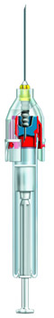
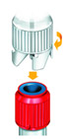

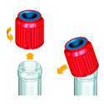
Безпечна фіксація насадки спеціальною клямкою

Кришка легко знімається поворотом або нахилом

Для вашої зручності система Kabevette® G надає вам два способи використання. Перший варіант аналогічний використанню звичайного шприца, другий - "псевдо-вакуумний", схожий на спосіб використання вакуумних систем для забору крові. По кінцевому результату обидва способи однакові, вибір залежить лише від ваших індивідуальних переваг.

Варіант I
Насадіть голку на пробірку. Виконайте пункцію.

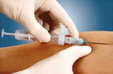

Плавним витягуванням поршня виконайте взяття проби.

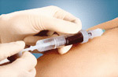
Легким зусиллям, по контрольній лінії, відламайте поршень.

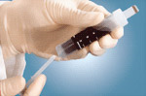

Варіант II
Повністю витягніть поршень, створіть розрядку в пробірці. Легким зусиллям, по контрольній лінії, відламайте поршень.
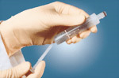

Виконайте пункцію окремою голкою, без пробірки.
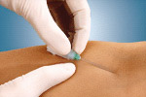

Насадіть голку на пробірку, взяття крові станеться під дією вакууму в пробірці.

Якщо вам потрібно зробити взяття більш, ніж однієї проби у одного пацієнта (наприклад, окремих проб для клінічної біохімії, гематології, коагулометричних досліджень) - просто зніміть пробірку, і не видаляючи голки з вени, насадіть на неї наступну пробірку. Спеціальний клапан запобіжить появи крапель крові з голки під час зміни пробірки.
Колірне кодування робить вибір потрібної системи інтуїтивним і виключає помилки оператора.

KABEVETTE® G
Об'єм наповнення  Ø x довжина | Активатор згустку  Отримання сироватки | Активатор згустку, гель  Отримання сироватки з розділяючим гелем на дні | Літієвий гепарин  Отримання плазми | Амонія гепарин  Отримання плазми | ЕДТА  Загальний аналіз крові
 | Кат. № | Кат. № | Кат. № | Кат. № | Кат. №
8 мл  Ø 15 x 100 мм | 102590  С 710 Г 8 | 102790  С 710 Г 8 гель | 103190  П 710 Г 8 Лі
7.5 мл  Ø 15 x 92 мм | 102600  С 792 Г 7.5 | 102800  С 792 Г 7.5 гель | 103200  П 792 Г 7.5 Лі | 103000  П 792 Г 7.5 АГ | 102200  Е 792 Г 7.5
5.5 мл  Ø 15 x 75 мм | 102625  С 775 Г 5.5 | 102825  С 775 Г 5.5 гель | 103225  П 775 Г 5.5 Лі |  | 102225  Е 775 Г 5.5
4 мл  Ø 15 x 57 мм | 102675  С 757 Г 4 |  |  |  | 102275  Е 757 Г 4
5 мл  Ø 13 x 100 мм | 102690  С 710 Г 5 | 102890  С 710 Г 5 гель | 103290  П 710 Г 5 Лі
4.9 мл  Ø 13 x 92 мм | 102700  С 790 Г 4.9 | 102900  С 790 Г 4.9 гель | 103300  П 790 Г 4.9 Лі | 103100  П 790 Г 4.9 АГ | 102300  Е 790 Г 4.9
3.5 мл  Ø 13 x 72 мм | 102725  С 772 Г 3.5 | 102925  С 772 Г 3.5 гель | 103325  П 772 Г 3.5 Лі |  | 102325  Е 772 Г 3.5
2.9 мл
Ø 8.4 x 130 мм

KABEVETTE® G
ЦФДА-1 (цитрат фосфат - декстрозо – аденін)  Гематологічний  аналіз | Цитрат натрію 0.1 моль/л (розведення кров'ю 1:10)  Коагулометричні дослідження | Цитрат натрію 3.8% pH 5.5 (розведення кров'ю 1:10)  Визначення тро-мбоцитного гемостазу | Пригнічувач гліколізу, фторид натрію  Визначення глюкози і лактату | Цитрат натрію 3.8% (розведення кров'ю 1:5)  Визначення ШОЕ | Без наповнювача  Широке застосування
Кат. № | Кат. № | Кат. № | Кат. № | Кат. № | Кат. №
102375  ЦФДА-1 792 Г 9 |  |  |  |  | 106001  К 792 Г 7.5
 | 102100  К 790 Г 5.5 |  |  |  | 107002  К 790 Г 4.9
 | 102125  К 772 Г 4 | 102160  ПХЦ 772 Г 4 | 102525  БЗ 772 Г 3.5
103475
БСГ 312 Г 3.5

Вакуумні системи для взяття венозної крові Kabevette® V

Θ Вакуумний принцип роботи.
Θ Високоякісна гумова мембрана гарантує абсолютну герметичність.
Θ Чистота і гігієнічність роботи.
Θ Спеціальний клапан дозволяє виключити появу крапель крові з голки при відкритті пробірки після взяття крові або при використанні декількох пробірок.
Θ Небитка пластикова пробірка забезпечує безпеку в процесі роботи і транспортування.
Θ Конструкція кришки із спеціальним захистом знижує ризик контамінації при відкритті пробірок.
Θ Кришка з пробірки легко знімається поворотом або нахилом.
Θ Відкриті пробірки легко закриваються повторно.
Θ Використання даних систем дозволяє понизити ризик зараження довкілля і вартість утилізації.
Θ Можливість використання для різних досліджень.

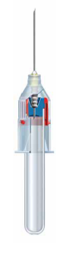

Безпечна фіксація насадки спеціальною клямкою

Кришка легко знімається поворотом або нахилом

KABEVETTE® Vacuum
Об'єм наповнення  Ø x довжина | Активатор згустку  Отримання сироватки | Активатор згустку, гель  Отримання сироватки з розділяючим гелем на дні | Літієвий гепарин  Отримання плазми | Амонія гепарин  Отримання плазми | ЕДТА  Загальний аналіз крові
 | Кат. № | Кат. № | Кат. № | Кат. № | Кат. №
8 мл  Ø 15 x 100 мм | 112600  С 851 В 8 | 112800  С 851 В 7.5 гель | 113200  П 851 В 8 Лі | 113000  П 851 В 8 АГ | 112200  Е 851 В 8
5 мл  Ø 13 x 100 мм | 112700  С 831 В 5 | 112900  С 831 В 4.5 гель | 113300  П 831 В 5 Лі | 113100  П 831 В 5 АГ | 112300  Е 831 В 5
4.9 мл
Ø 13 x 92 мм
3.5 мл  Ø 13 x 72 мм | 112725  С 837 В 3.5 | 112925  С 837 В 3 гель | 113325  П 837 В 3.5 Лі | 113125  П 837 В 3.5 АГ | 112325  Е 837 В 3.5
2.9 мл
Ø 8.4 x 130 мм

Аспіраційні системи для забору венозної крові Primavette® S і Primavette® V
Для забору венозної крові KABE пропонує два типи систем, заснованих на вакуумному або аспіраційному принципі. По функціональності ці два типи систем однакові, вибір залежить лише від ваших смаків і звичок.

Система Primavette® S використовується для однократного або багатократного взяття крові при допомозі:
1) голки Sangocan
2) стандартної Люєр-голки і Люєр-адаптора

Система Primavette® V використовується для однократного або багатократного взяття крові при допомозі:
1) голки Sangocan
2) стандартної Люєр-голки і Люєр-адаптора
3)стандартной Люєр-голки (однократне взяття)

Варіант I

Насадіть голку на пробірку. Виконайте пункцію.
Плавним витягуванням поршня виконайте взяття проби.

Легким зусиллям, по контрольній лінії, відламайте поршень.
Варіант II
Повністю витягніть поршень, створіть розрядку в пробірці. Легким зусиллям обломите поршень після ризику.
Виробіть пункцію окремою голкою, без пробірки

Насадите голку на пробірку, взяття крові станеться під дією вакууму в пробірці.

Якщо використовується пробірка з антикогулянтом, її необхідно кілька разів перевернути для якісного змішування крові з доданими речовинами. Якщо вам потрібне взяття більш, ніж однієї проби у одного пацієнта (наприклад, окремих проб для клінічної біохімії, гематології, коагулометричних досліджень) - просто зніміть пробірку, і не видаляючи голки з вени, насадіть на неї наступну пробірку. Спеціальний клапан запобіжить появи крапель крові з голки під час зміни пробірки.
Колірне кодування робить вибір потрібної системи інтуїтивним і виключає помилки оператора

Primavette®S та Primavette® V
Об'єм наповнення  Ø x довжина | Активатор згустку  Отримання сироватки | Активатор згустку, гель  Отримання сироватки з розділяючим гелем на дні | Літієвий гепарин  Отримання плазми | Амонія гепарин  Отримання плазми | ЕДТА  Загальний аналіз крові
 | Кат. № | Кат. № | Кат. № | Кат. № | Кат. №
10 мл  Ø 16 x 92 мм | 09590048 Primavette®S  09595040 Primavette® V | 09590150 Primavette®S  09595050 Primavette® V | 09592040 Primavette®S  09597042 Primavette® V | 09592547 Primavette®S | 09590552 Primavette®S
7.5 мл  Ø 15 x 92 мм | 09590030  Primavette®S  09595031 Primavette® V | 09590035 Primavette®S  09595035 Primavette® V | 09592032  Primavette®S  09597034 Primavette® V | 09592540  Primavette®S | 09590540  Primavette®S
5.5 мл  Ø 15 x 75 мм | 09590020 Primavette®S | 09590025 Primavette®S | 09592020 Primavette®S |  | 09590538 Primavette®S
5 мл  Ø 15 x 75 мм | 09595023 Primavette® sepa |  | 09597022 Primavette® sepa
4 мл  Ø 15 x 58 мм |  |  |  |  | 09590536 Primavette®S  09595538 Primavette® V
4.9 мл  Ø 13 x 90 мм | 09590017 Primavette®S | 09590019 Primavette®S | 09592019 Primavette®S
2.6 мл  Ø 13 x 75 мм | 09590070  Primavette®S |  | 09592012  Primavette®S
2.6 мл  Ø 13 x 66 мм | 09590062  Primavette®S |  |  |  | 09590521 Primavette®S
4.4 мл  Ø 11.5 x 92 мм | 09590013 Primavette®S  09595015 Primavette® V |  | 09592016 Primavette®S | 09592512 Primavette®S
3.9 мл  Ø 11.5 x 82 мм |  |  |  |  | 09590528 Primavette®S  09595520 Primavette® V
2.2 мл  Ø 11.5 x 82 мм |  |  |  |  | 09590501 Primavette®S  09595503 Primavette® V
2.6 мл  Ø 11.5 x 66 мм | 09590057 Primavette®S  09595010 Primavette® V |  |  |  | 09590510 Primavette®S  09595511 Primavette® V
1.4 мл  Ø 11.5 x 66 мм | 09590002 Primavette®S |  |  |  | 09590609 Primavette®S
2.9 мл
Ø 8.4 x 130 мм

Primavette®S та Primavette® V
ЦФДА-1 (цитрат фосфат - декстрозо – аденін)  Гематологічний  аналіз | Цитрат натрію 0.1 моль/л (розведення кров'ю 1:10)  Коагулометричні дослідження | Цитрат натрію 3.8% pH 5.5 (розведення кров'ю 1:10)  Визначення тро-мбоцитного гемостазу | Пригнічувач гліколізу, фторид натрію  Визначення глюкози і лактату | Цитрат натрію 3.8% (розведення кров'ю 1:5)  Визначення ШОЕ
Кат. № | Кат. № | Кат. № | Кат. № | Кат. №
09590700
Primavette®S
09591015
Primavette®S
09591008
Primavette®S
09591028
Primavette®S
09596020
Primavette® V
 | 09591001  Primavette®S  09596003  Primavette® V | 09591105  Primavette®S | 09593004  Primavette®S  09598006  Primavette® V | 09596500 Primavette®V
 | 09591103  Primavette®S |  | 09593000  Primavette®S
09591613 Primavette®S
09596616 Primavette® V

Системи для взяття капілярної крові KABE
Системи призначені для взяття, транспортування і подальшого дослідження зразків капілярної крові у немовлят, дітей, літніх людей і пацієнтів, що знаходяться в критичному стані, в яких взяття венозної крові зв'язане з певними труднощами.

Робота з системами для взяття капілярної крові KABE украй проста і незвичайно зручна. Система складається з пластикової пробірки і капіляра end-to-end з точним об'ємом заповнення. Всі частини виготовлені з високопрозорого, небиткого пластика.
Після заповнення капіляра пробірка перевертається у вертикальне положення, кров під власною вагою повністю стікає в пробірку. Після цього капіляр видаляється і пробірка закривається кришкою. Пробірка поміщається в міксер або виробляється ручне струшування. Нанесений на стінки пробірки антикоагулянт рівномірно перемішується з пробою. У системах взяття капілярної крові KABE для гематології застосовується антикоагулянт ЕДТА в вигляді порошку, напиленого на стінки пробірки. У відмінності від аналогічних систем інших виробників, використовують рідкі антикоагулянти, даний метод не приводить до додаткового неврахованого розведення крові рідким антикоагулянтом, що виключає отримання невірних результатів аналізу проби.
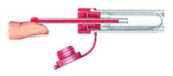
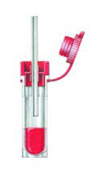
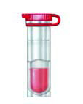

Більшість сучасних гематологічних аналізаторів дозволяють проводити вимір із закритої пробірки. Кришка пробірок KABE виготовлена із спеціального м'якого пластика, який легко протикається пробовідбірником аналізатора. При забору крові системами KABE, безпека медичного персоналу хоча і декілька нижче, але сповна порівнянна з рівнем безпеки при роботі із закритими системами для венозної крові, вірогідність контакту з кров'ю зведена до мінімуму.

Системи для взяття капілярної крові KABE для визначення ШОЕ
Системи призначені для взяття, транспортування і подальшого визначення ШОЕ (швидкості осідання еритроцитів) по методу Вестернгрена із зразків капілярної крові у немовлят, дітей, літніх людей і пацієнтів, що знаходяться в критичному стані, в яких взяття венозної крові зв'язане з певними труднощами.
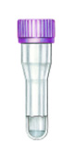

Робота з системами для взяття капілярної крові KABE украй проста і незвичайно зручна. Система складається з пластикових пробірки, капіляра end-to-end для взяття крові з точним об'ємом заповнення і вимірювального капіляра. Всі частини виготовлені з високопрозорого, небиткого пластика.
Взяття крові виконується в горизонтальному положенні, заповнення відбувається під дією капілярного ефекту. В більшості випадків не потрібне додаткове витискування крові з пальця, що дозволяє не викликати болю і неприємних відчуттів у пацієнта.
Після заповнення капіляра пробірка перевертається у вертикальне положення, кров під власною вагою повністю стікає в пробірку. Після цього капіляр для взяття крові видаляється разом з кришкою.
Замість капіляра для взяття крові вставляється довгий вимірювальний капіляр. На кінці цього капіляра розташована маленька насадка з м'якого пластика, що грає роль поршня. Вставляючи вимірювальний капіляр в пробірку, застосовуючи легке зусилля, ви добиваєтеся заповнення вимірювального капіляра кров'ю з пробірки.
Пробірка разом з вимірювальним капіляром поміщається в спеціальний штатив KABE для виміру ШОЕ. Верхній кордон крові в капілярі поєднується з відміткою "0" на шкалі штатива. Запускається таймер і виконується стандартна процедура виміру ШОЕ.
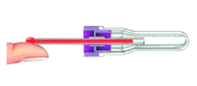
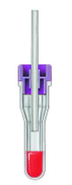
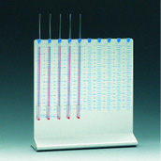

При узятті крові системами KABE, безпека медичного персоналу хоча і декілька нижче, але сповна порівнянна з рівнем безпеки при роботі із закритими системами для венозної крові, вірогідність контакту з кров'ю зведена до мінімуму.

Системи для забору капілярної крові KABE для коагулометричних досліджень
Системи призначені для забору, транспортування і подальшого дослідження зразків капілярної крові у немовлят, дітей, літніх людей і пацієнтів, що знаходяться в критичному стані, в яких взяття венозної крові зв'язане з певними труднощами.

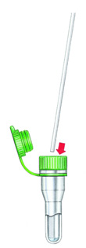
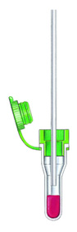
Робота з системами для взяття капілярної крові KABE украй проста і незвичайно зручна. Система складається з пластикової пробірки і капіляра end-to-end з точним об'ємом заповнення. Всі частини виготовлені з високопрозорого, небиткого пластика.
Забір крові виконується в горизонтальному положенні, заповнення відбувається під дією капілярного ефекту. В більшості випадків не потрібне додаткове витискування крові з пальця, що дозволяє не викликати болю і неприємних відчуттів у пацієнта.
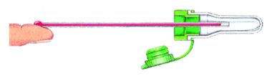
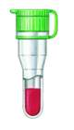
Системи призначені для взяття, транспортування і подальшого дослідження зразків капілярної крові у немовлят, дітей, літніх людей і пацієнтів, що знаходяться в критичному стані, в яких взяття венозної крові зв'язане з певними труднощами.
Після заповнення капіляра пробірка перевертається у вертикальне положення, кров під власною вагою повністю стікає в пробірку. Після цього капіляр віддаляється і пробірка закривається кришкою.
Пробірка поміщається в міксер або виробляється ручне струшування. Нанесений на стінки пробірки антикоагулянт рівномірно перемішується з пробою.
У системах взяття капілярної крові KABE для коагулометричних досліджень застосовується антикоагулянт Sodium Citrate 0.1 mol/l в розведенні 1:10 (цитрат натрію).
Використовуваний метод не приводить до додаткового неврахованого розведення крові антикоагулянтом, що виключає здобуття невірних результатів аналізу проби.
Дані системи підходять для більшості сучасних напівавтоматичних і автоматичних аналізаторів гемостаза

При забору крові системами KABE, безпека медичного персоналу хоча і декілька нижче, але сповна порівнянна з рівнем безпеки при роботі із закритими системами для венозної крові, вірогідність контакту з кров'ю зведена до мінімуму.
Явною перевагою систем взяття крові KABE в порівнянні з аналогічними системами інших виробників, є їх універсальність - всі елементи систем уніфіковані по розмірах і формі. Це дозволить вам заощадити значні засоби на використанні однакових голок і катетерів в будь-яких системах взяття крові KABE, навіть при індивідуальному підході і виборі оптимальної системи для конкретного пацієнта.

Системи взяття капілярної крові для коагулології і визначень ретікулоцитов

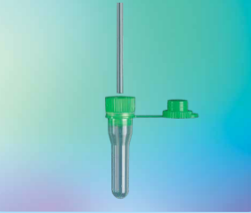
Система для коагулометрічних досліджень
Антикоагулянт: цитрат натрію: 0.1 міль/л
Розведення кров'ю: 1:10
Об'єм наповнення: 300 мкл

Склад системи:
Θ пробірка з мембранною кришкою;
Θ капіляр ємкістю 300 мкл для взяття крові;
Θ пробірка містить необхідну концентрацію цитрату натрію.

Переваги:
Θ Для проведення аналізу потрібний мінімальний об'єм зразка – дана система зручна для використання в педіатрії
Θ Пластикова пробірка може використовуватися для центрифугування проби.

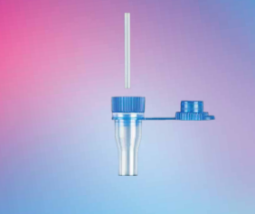
Система для підрахунку ретикулоцитів з фарбником
Об'єм наповнення: 50 мкл
Склад системи:
Θ пластикова пробірка з мембраною і кришкою;
Θ капіляр для взяття крові;
Θ пробірка містить фарбник для підрахунку ретікулоцитов.
Виявлення і підрахунок ретікулоцитов вимагає спеціального забарвлення. У основі даного методу – підрахунок кількості кліток після суправітальной забарвлення фарбником, що виявляє зернисто-нитчасту субстанцію ретікулоцитов (пробірний метод).
Основні характеристики системи:
Θ Для проведення аналізу потрібний невеликий об'єм крові (50 мкл).
Θ Зручність у використанні – система містить потрібну концентрацію забарвлюючого розчину.

Процедура взяття крові:
Θ Помістити капіляр в отвір мембраною перегородки.
Θ Заповнити капіляр, утримуючи пробірку в горизонтальному положенні. Заповнення відбувається під дією капілярного ефекту. Не рекомендується здавлювати місце забору, оскільки це викликає гемоліз і розведення проби тканинною рідиною.
Θ Після заповнення капіляра перевернути пробірку у вертикальне положення, видалити капіляр після повного стікання крові і закрити пробірку кришкою.
Θ Перемішати фарбник з пробою обережним обертанням пробірки.

Пробірки для підрахунку тромбоцитів і ретікулоцитів
Пробірки з реагентами для підрахунку тромбоцитів у венозній і капілярній крові
Набір складається з:
1 пробірки, що містить 1 мл реагенту
1 капіляра для заповнення рахункової камери
1 капіляра ємкістю 20 мкл, обробленого антикоагулянтом (для капілярної крові).
Кров з капіляра негайно поміщається в пробірку. Гемоліз відбувається протягом приблизний 3 хвилин, після чого можна заповнювати рахункову камеру. Після осадження протягом 10 хвилин можна починати підрахунок тромбоцитів під мікроскопом.

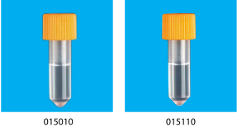
015010 Набір для підрахунку тромбоцитів в капілярній крові

015110 Набір для підрахунку тромбоцитів у венозній крові

Пробірки для підрахунку ретикулоцитів у венозній і капілярній крові з розведенням 1:1 і 1:2

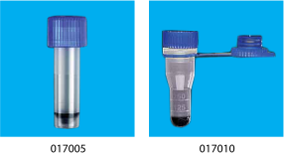
017005 Пробірки з 100 мкл фарбника для підрахунку ретикулоцитів у венозній і капілярній крові, стійкої циліндрової форми.

017010 Пробірки з 50 мкл фарбника для підрахунку ретикулоцитів в капілярній крові. У комплекті капіляр на 50 мкл.

Зразок в потрібному співвідношенні поміщається в пробірку, акуратно перемішується і через 20-30 хвилин можна робити мазок.

Пробірки для визначення глюкози

Визначення глюкози в крові — депротеїнізація
Депротеїнізація за допомогою перхлорной кислоти

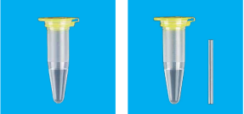
020126 Реакційні пробірки, що містять 0,33 N перхлорную кислоту. Без капілярів.

020228 Реакційні пробірки, що містять 0,33 N перхлорную кислоту. У комплекті поставляються пластикові капіляри.

Визначення глюкози з гемолізата

Будь ласка, ознайомтеся з інструкцією, тест-системи, що надається виробником. Після внесення до пробірки зразка крові, гліколіз припиняється на період до 48 годин. Пробірки містять 1 мл гемолізуючого розчину. Термін зберігання розчину складає 1 рік.

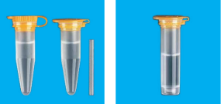
024503, 024502 Пробірки, що містять 1 мл гемолізуючого розчину

024329, 024334 Пробірки, що містять 1 мл гемолізуючого розчину стійкої циліндрової форми

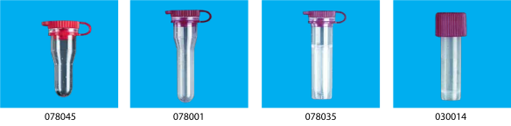
Пробірки з ЕДТА, для гематологічного аналізу

0,5 мл
1 мл
1 мл
2 мл

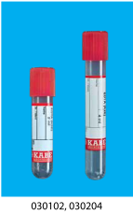
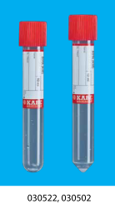
030102 – 3,5 мл
030204 – 4 мл
030522 – 10 мл
030502 – 12 мл

Етилендіамінтетраоцтова кислота (ЕДТА) є кращим антикоагулянтом для гематологічних досліджень. ЕДТА і його лужні солі здатні створювати хелатні сполуки з іонами кальцію з утворенням розчинних високостабільних комплексів. Найбільш ефективна концентрація ЕДТА - 1,2 мг / мл крові. У всьому світі використовують два варіанти солей ЕДТА: ЕДТА-К3, ЕДТА-К2
Найбільш бажаною і рекомендованої Міжнародною Комісією з Стандартизації в гематології є двукалієва сіль ЕДТА:
• ЕДТА-К3 показує меншу спроможність підтримки крові в рідкому стані, також ЕДТА-К3 впливає на підрахунок лейкоцитів, занижуючи їх кількість.
Для отримання якісного результату аналізу необхідно:
• негайно після взяття крові обережно перевернути пробірку 5-7 разів для кращого перемішування крові і антикоагулянту;
• плазма відокремлюється після центрифугування.
Нормальні швидкості центрифугування - 1000-1500G (2000-3000 об / хв). При необхідності допускається центрифугування з прискоренням 4000G c кришечкою і до 12000G без кришечки.
Найбільш широко використовуються пробірки, що містять 1,95 мг ЕДТА-К2.2Н2О/1мл крові. Вони знайшли своє застосування в таких областях лабораторної практики, як:
• гематологічні дослідження - підрахунок клітин крові, визначення ШОЕ та ін.
• ПЛР-дослідження (якісні та кількісні методики).
Пробірки із зразками крові можна зберігати до 6-10 годин при 4 ° С, зберігання понад 24 годин не рекомендується через зниження числа еритроцитів і лейкоцитів.

Пробірки з цитратом для визначення протромбінового індексу по Квіку (Hepato Quick)

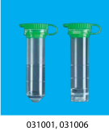
031001 Пробірки, що містять 100 мкл цитратного буфера рН 7,45, поліпропілен. З конічним дном. 2 мл
031006 Пробірки, що містять 200 мкл цитратного буфера рН 7,45, стійкої циліндрової форми, поліпропілен. 2 мл

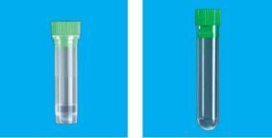
031101 Пробірки, що містять 130 мкл цитрату натрію в концентрації 0,1 міль/л, стійкої циліндрової форми, поліпропілен. З прикріпленою кришкою.
031102 Пробірки, що містять 130 мкл цитрату натрію в концентрації 0,1 міль/л, стійкої циліндрової форми, поліпропілен. З кришкою, що загвинчується.

Пробірки для отримання сироватки
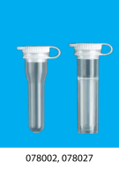
078002 Пробірки з активатором згортання, поліпропілен Ці пробірки зручно використовувати, якщо доступно лише невелика кількість зразка для аналізу.
078027 Пробірки з активатором згортання, стійкої циліндрової форми, поліпропілен. Ці пробірки зручно використовувати, якщо доступно лише невелика кількість зразка для аналізу.

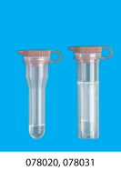
078020 Пробірки з активатором згортання і розділовим гелем, поліпропілен. Для коректної роботи гелю пробірки рекомендується центрифугувати 10 хвилин при 2500 g.
078031 Пробірки з активатором згортання і розділовим гелем, стійкої циліндрової форми, поліпропілен. Для коректної роботи гелю пробірки рекомендується центрифугувати 10 хвилин при 2500 g.

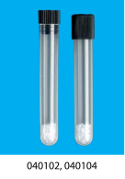
040102 Пробірки з активатором згортання, з розділяючою речовиною і кришкою, поліпропілен
040104 Пробірки з активатором згортання, з розділяючою речовиною і кришкою, що загвинчується, поліпропілен

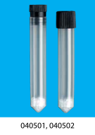
040501 Пробірки з активатором згортання, розділяючою речовиною і кришкою, поліпропілен
040502 Пробірки с активатором згустку розділяючою речовиною и завинчивающейся кришкой, поліпропілен

Отримання сироватки крові є результатом двоступінчастого біохімічного процесу: згортання (коагуляції) крові і ретракції (ущільнення) згустку.

Для запуску коагуляційного каскаду необхідна наявність зовнішнього активатора, яким може служити кремній, тому процес згортання крові швидше відбувається в скляних пробірках, так як кремній є базовим матеріалом скла або в пластикових пробірках з активатором згортання.

Активатор згортання може бути виконаний в одному з трьох варіантів:
• пластиковий диск, покритий кремнієм;
• кремнієві намистинки;
• кремнієве напилення на внутрішній стінці пробірки.

Після утворення згустку починається етап його ущільнення з виділенням сироватки. На практиці ретракція згустка прискорюється центрифугуванням пробірок з кров'ю.

Для отримання максимально чистого сироватки рекомендується дотримання трьох умов:
1.Після забору крові в пробірку відповідно до інструкції необхідно обережно одноразово перевернути пробірку для більш повного контакту крові з активатором згортання;
2.Дочекатися завершення процесу згортання крові протягом 20-30 хвилин при кімнатній температурі і вертикальному положенні пробірки;
3. Центрифугувати пробірку зі згорнутої кров'ю не менше 10 хвилин з прискоренням 1500 G (приблизно 3000 об / хв) для максимального видавлювання сироватки з згустку. При необхідності допускається центрифугування з прискоренням 4000G c кришечкою і до 12000G без кришечки.

Після центрифугування і повної ретракції згустку сироватка розташовується над згустком, але в контакті з ним. Зберігається небезпека забруднення сироватки складовими згустку при необережному поводженні з пробіркою (струшування, перекидання та ін.). Для кращого очищення сироватки та більш повного розмежування сироватки та згустку застосовуються спеціальні пробірки, що містять біологічно інертний олефінових гель. Останній являє собою тиксотропний кополімер, який важче сироватки, але легше кров'яного згустку, тому після центрифугування гель у вигляді тонкої смужки займає проміжне положення і служить розділовим бар'єром. Стабільність такого бар'єру гарантована протягом 5 – 7 днів при зберіганні пробірки з кров'ю при кімнатній температурі.

Оптимальні терміни збереження зразка крові в даних пробірках становить при кімнатній температурі 6 годин, при зберіганні в холодильнику (+4 ° С) - 24 години. Повторне центрифугування пробірок, особливо з гелем,не допускається.

Отримана сироватка крові застосовується для дуже широкого спектру лабораторних біохімічних,ІФА та імунологічних досліджень:
• білковий склад,
• ферменти, гормони,
• онкомаркери,
• ВІЛ-інфікування,
• гепатити і пр.

Пробірки без реагентів
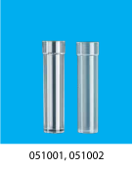
051001 Пробірки з плоским дном, без кришки, полістирол (прозорий), 7 мл.
051002 Пробірки з плоским дном, без кришки, поліпропілен), 7 мл.

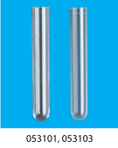
053101 Пробірки з плоским дном, без кришки, полістирол (прозорий), 4 мл.
053103 Пробірки з плоским дном, без кришки, поліпропілен), 4 мл.

Реакційні пробірки з приєднаною кришкою
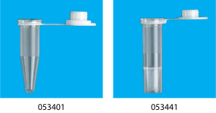
053401 Реакційні пробірки з конічним дном, з поліпропілену, з приєднаною кришкою з поліетилену, 1,5 мл
053441 Реакційні пробірки з поліпропілену, стійкої циліндрової форми, з приєднаною кришкою з поліетилену, 1,5 мл

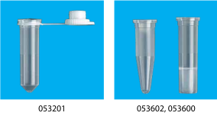
053201 Реакційні пробірки з конічним дном, з поліпропілену, з приєднаною кришкою з поліетилену, 2 мл.
053602 Реакційна конічна пробірка без кришки, поліпропілен, 1,5 мл

Кришки приєднані до пробірки поліетиленовою петлею, виконані з м'якого поліетилену. Переваги:
- Пробірки легко відкриваються
- При використанні автоматичних аналізаторів кришка легко протикається пробоотборной голкою
- Дуже щільне прилягання кришки до пробірки

 | Об'єм наповнення  Ø x довжина | Активатор згустку  Отримання сироватки | Активатор згустку, гель  Отримання сироватки з розділяючим гелем на дні | Літієвий гепарин  Отримання плазми
 |  | Кат. № | Кат. № | Кат. №
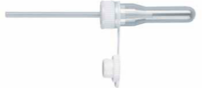 | 200 мкл  Ø 11 x 39 мм | 077101  СE 200 мкл  077401  Білі СE 200 мкл | 077120  СE гель 200 мкл 077422  Білі СE гель 200 мкл | 077201  Лі 200 мкл
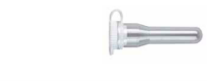 | 1000 A  Ø 11 x 39 мм | 078002  СЕ 1000 А 1 мл  078003  Білі 1000 A 1 мл | 078020  СЕ 1000 А гель 1 мл | 078004  Лі 1000 A 1 мл
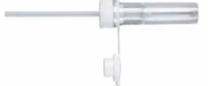 | 200 мкл плоске дно  Ø 11 x 40 мм | 077166  СE 200 мкл | 077125  СE гель 200 мкл | 077202  Лі 200 мкл
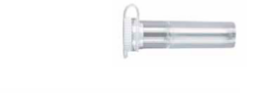 | 1000 А плоске дно  Ø 11 x 40 мм | 078027  СЕ 1000 А 1 мл | 078031  СЕ 1000 А гель 1 мл | 078028  Лі 1000 A 1 мл
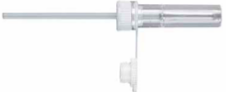 | 200 мкл  Ø 11 x 40 мм | 076525  СE 200 мкл
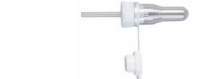 | 100 мкл  Ø 11 x 29 мм
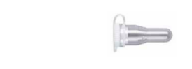 | 500 А  Ø 11 x 29 мм
 | упаковка | 100 штук | 100 штук | 100 штук

Амонія гепарин  Отримання плазми | ЕДТА  Загальний аналіз крові | Цитрат натрію 0.1 моль/л (розведення кров'ю 1:10)  Коагулометричні дослідження | Пригнічувач гліколізу, фторид натрію  Визначення глюкози і лактату | 1% бриліантовий крезіловий синій  Підрахунок ретикулоцитів | Цитрат натрію 3.8% (розведення кров'ю 1:5)  Визначення ШОЕ
Кат. № | Кат. № | Кат. № | Кат. № | Кат. № | Кат. №
077601  АГ 200 мкл | 077001  ЕДТА 200 мкл  077002  ЕДТА 150 мкл  077003  ЕДТА 100 мкл | 077704  цитрат натрію 300 мкл  077701  цитрат натрію 150 мкл | 077301  фторид натрію 200 мкл  077302  фторид натрію 100 мкл |  | 077510  ШОЕ 150 мкл
078001
ЕДТА 1000 А 1 мл
077030
ЕДТА 200 мкл
077033
ЕДТА 150 мкл
077031
ЕДТА 100 мкл
078035
ЕДТА 1000 А
076502
ЕДТА 100 мкл
076604
ЕДТА 80 мкл
076505
ЕДТА 50 мкл
 | 076001  ЕДТА 100 мкл  076004  ЕДТА 50 мкл |  |  | 017010  ГК Р 30 50 мкл
078045
ЕДТА 500 А
100 штук | 100 штук | 50 штук | 100 штук | 100 штук | 50 штук

Приладдя для взяття крові KABEVETTE G і КABEVETTE Vacuum
Адаптери виробництва KABE дозволяють:

● Наповнити поспіль кілька систем KABEVETTE G і KABEVETTE Vacuum.
● Відмовитися від повторних пунктирування вени.
● Підібрати оптимальну систему (аспіраційну або вакуумну) для кожного конкретного пацієнта.

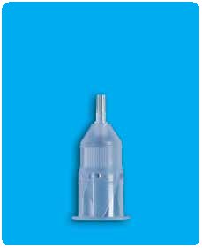
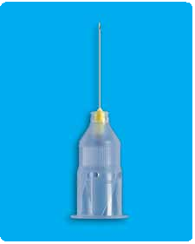
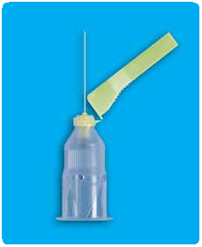
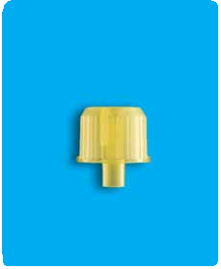

Люер-адаптер
Стерильний

Адаптер з голкою
Стерильний

Адаптер з голкою і захисним ковпачком
Стерильний

Адаптер для ін'єкцій та взяття крові
Стерильний

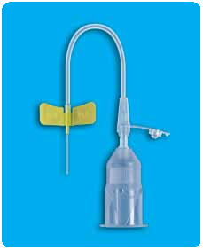
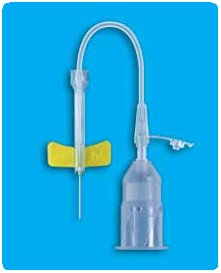

Адаптер з голкою-метеликом, (120 мм)
Стерильний

Адаптер з голкою-метеликом, (240 мм)
Стерильний

Адаптер з голкою-метеликом і захисним ковпачком, (120 мм)
Стерильний

Адаптер з голкою-метеликом і захисним ковпачком, (240 мм)
Стерильний

Безпечні голки із захисним ковпачком

Зручно звертатися
● Запобіжний механізм може бути активований негайно, відразу після вилучення голки з вени пацієнта.
● Запобіжний механізм активується однією рукою.
● Техніка забору крові при цьому залишається незмінною.

Безпечна голка
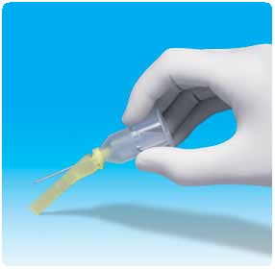
із захисним ковпачком
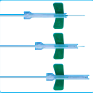
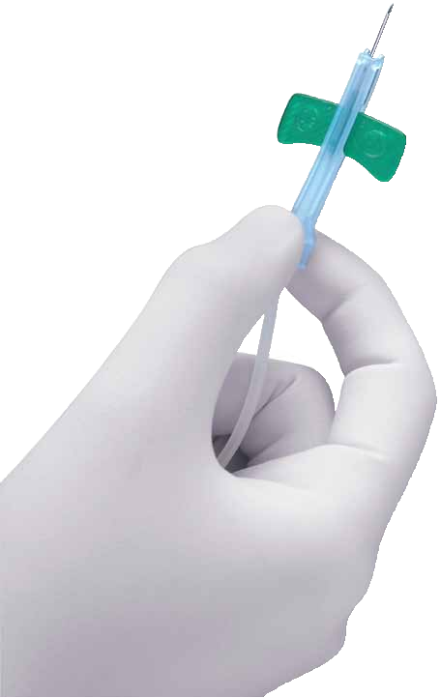
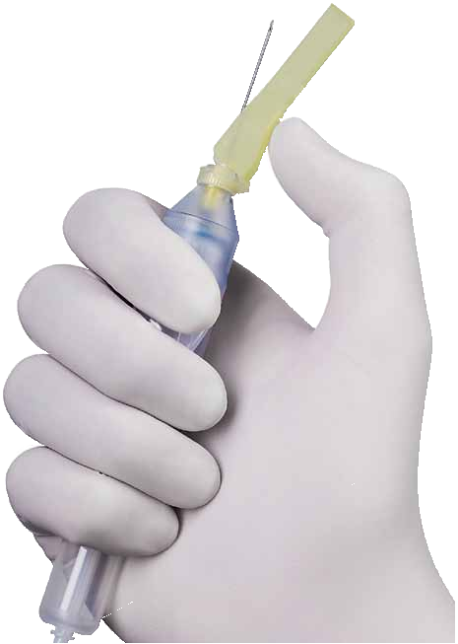

Запобіжний механізм може бути легко активований однією рукою, наприклад великим пальцем, або натисканням на тверду поверхню столу. Просто натисніть на запобіжний чохол у напрямку голки до характерного клацання. Спеціальний механізм гарантує, що голка не зможе бути відкрита. Після застосування безпечна голка повинна бути поміщена в контейнер і утилізована згідно з правилами лабораторії та чинного законодавства.

Надійний захист
● Система Needle Guard необоротно блокує голку.
● Добре чутний щиглик сповіщає про те, що запобіжний механізм повністю активовано.
● Запобіжний механізм є невід'ємною частиною безпечної голки.

Безпечна голка-метелик із захисним ковпачком

Запобіжний чохол легко насувається на голку, поки не закриє її повністю. Характерне клацання оповіщає про те, що механізм повністю активовано. Тепер голка повністю закрита захисним ковпачком. Після застосування безпечна голка повинна бути поміщена в контейнер і утилізована згідно з правилами лабораторії та чинного законодавства.

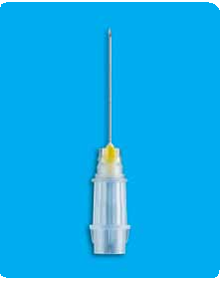
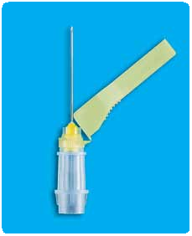
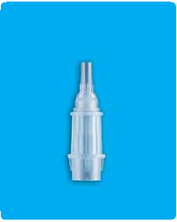
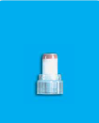
Приладдя для взяття крові PRIMAVETTE

Адаптер з голкою
Стерильний

Адаптер з голкою і захисним ковпачком
Стерильний
Люер-адаптер
Стерильний

Адаптер
Стерильний

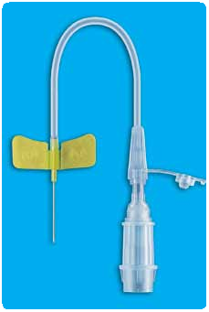
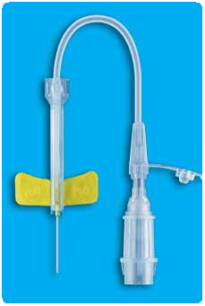

Адаптер з голкою-метеликом, (120 мм)
Стерильний

Адаптер з голкою-метеликом, (240 мм)
Стерильний

Адаптер з голкою-метеликом і захисним ковпачком, (120 мм)
Стерильний

Адаптер з голкою-метеликом і захисним ковпачком, (240 мм)
Стерильний

Штативи для пробірок
Штативи виконані з міцного сірого пластика (поліпропілену). Вони стійкі до дії агресивних середовищ, таких як кислоти, розчинники і ін., легко миються.
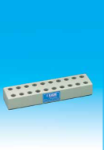
Кат. № | Опис
061701 | Штатив на 20 пробірок діаметром 10 мм
061702 | Штатив на 20 пробірок діаметром 11 мм
061706 | Штатив на 20 пробірок діаметром 13 мм
061703 | Штатив на 20 пробірок діаметром 15 мм
061704 | Штатив на 20 пробірок діаметром 15 мм
061705 | Штатив на 10 пробірок діаметром 11 мм і 10 пробірок діаметром 16 мм

Контейнери для взяття калу та сечі
Сечові контейнери
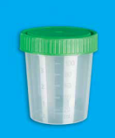
Кат. № і колір | Опис
053004  зелений | Контейнер для взяття сечі з різьбовою кришкою, поліпропілен, 125 мл
053008  жовтий | Контейнер для взяття сечі з різьбовою кришкою, поліпропілен, стерильний, 125 мл

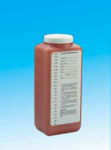
Кат. № | Опис
055020 | Бутель для збору сечі ємкістю 2000 мл, поліетилен
055021 | Бутель для збору сечі ємкістю 2500 мл, поліетилен

Контейнери для взяття калу з ложечкою
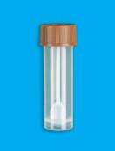
Кат. № і колір | Опис
053031  коричневий | Контейнер для калу, поліпропілен, з шпателем
053031  коричневий | Контейнер для калу, поліпропілен, з шпателем, стерильний

Одноразові мішки та контейнери для відходів

Одноразові мішки для відходів

Матеріал: поліпропілен.
Допускають автоклавування при температурі 121 °С
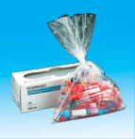
Кат. № | Опис
090001 | 200 x 300 мм
090002 | 600 x 780 мм

Одноразові контейнери для відходів

Матеріал: поліпропілен
Одноразові контейнери для відходів для використаних шприців, голок, скальпелів і тому подібне
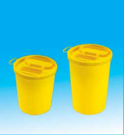
Кат. № | Опис
090014 | контейнер ємкістю 1,6 літрів
090015 | контейнер ємкістю 2,1 літра
090016 | контейнер ємкістю 3,1 літра

